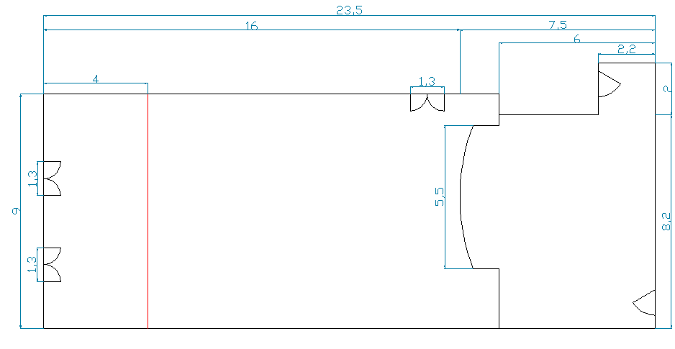
Muzslya

A színpad belterének magassága és a portálé is 4 méter. Cug és függesztési lehetőség kimaradt az épület tervezésekor. A színpadról két kis öltözőbe lehet kijutni, az egyik a színpad végén levő ajtón keresztül, a másik a színpad bal oldalán lévő kis mellékhelyiség keresztül. A nézőtéren nincsenek fix székek. A nézőtér végében (piros vonallal jelölve) van a balkon, amely 2.30 m magasságot hagy maga alatt. A teherbejáró a színpad előtti ajtón keresztül lehetséges, amelynek méretei 2.00x1.30.

